Вопрос 7
Кристаллы. Анизотропия. Аморфные тела. Упругие свойства твердых тел. Виды деформаций. Обобщенный закон Гука. Модуль Юнга. Запас прочности. Диаграмма напряжений.
Рассмотрим при помощи лупы или микроскопа крупинки сахара, соли или медного купороса. Они ограничены плоскими, гладкими гранями.
Твердые тела
Аморфные — тела, у которых отсутствует кристаллическая структура. (стекло) | Кристаллические (кристаллы) - тела определенной геометрической фигуры, ограниченные естественными плоскими поверхностями.
 | Монокристаллические — тела, представляющие собой один кристалл. (Сахар, соль, песок, CuSO₄) | Поликристаллические – тела, состоящие из множества беспорядочно расположенных и сросшихся между собой кристаллов.
Свойства кристаллов:
- Полиморфизм — свойство веществ одинакового химического состава существовать в различных кристаллических состояний.
Важнейший полиморфизм углерода — графит (мягкий, матово-черный) и алмаз (прозрачный, очень твердый).
- Анизотропия — неодинаковость свойств (механических, тепловых, электрических) монокристаллов по различным направлениям.
При раскалывании кристаллов поваренной соли будут получаться преимущественно прямоугольные параллелепипеды, то есть в направлениях, параллельных граням, прочность кристалла гораздо меньше, чем в других направлениях.
Если прикоснуться раскаленной иглой с покрытой парафином грани кварца, парафин начнет плавиться и приобретет форму эллипса, что указывает на различие теплопроводности кристалла по разным направлениям.
Поликристаллические тела изотропны, то есть их свойства одинаковы по разным направлениям.
Кристаллическая решетка — простейшая геометрическая фигура, которая получится если соединить линиями центры частиц, образующих кристалл.
Сами частицы (место, где находится кристалл) называются узлами КР.
Период кристаллической решетки — длинна ребра элементарной ячейки по данному направлению.
КР | Определение вида КР | Свойства | Примеры | Строение
Атомная | - В узлах только  атомы неМе  большого радиуса  - + силикаты | Твердые,  тугоплавкие,  нелетучие. | Особенность алмаза: атомы располагаются в вершинах тетраэдра, за счет чего фигура не деформируется, а малое расстояние (0,154 нм) объясняет и его прочность. | Любые два соседних атома соединены КС, выделяя по 1 электрону. За счет этого электроны коллективизируются. А тогда такой кристалл можно считать огромной молекулой.
Молекулярная | - В узлах только  неМе и  - Вещества, образованные  неМе с индексом, | Летучие,  легкоплавкие. |  | Гранецентрированная кубическая структура: атомы расположены в вершинах куба и в центрах его граней.
Ионная | Вещества, образованные атомами неметаллов и атомами металлов | Твердые,  тугоплавкие,  нелетучие. |  | Электроны ионных кристаллов тоже коллективизируются, но в сущности связь обеспечивается электростатическими силами притяжения
Металлическая | Вещества образованы только атомами Ме | Ковкость, пластичность, электропроводность, теплопроводность, металлический блеск. |  | Электроны полностью утрачивают связь со своими атомами. Положительные ионы окружаются «электронным газом», который заполняет все промежутки и стягивает их электрическими силами.
В любом кристалле молекулы располагаются так, что силы взаимодействия минимальны.
Свойства аморфных тел:
- Аморфные тела изотропны из-за хаотичного строения. Признаком таких тел является неправильная форма поверхности при изломе.
- Аморфные тела могут изменять свою форму по прошествии длительного промежутка времени по действием каких-либо сил. Например, стеклянная трубка прогибается с течением времени находясь на двух опорах, старые окна утолщаются снизу за счет «стекания» стекла сверху.
- Аморфные тела неустойчивы, и через некоторое время переходят в кристаллические. Стекло мутнеет, сахарный леденец покрывается кристаллами сахара.

Дефекты в кристаллах — нарушения в периодичности расположения атомов в КР. Они образуются под влиянием теплового движения молекул, механических воздействий, облучения потоками частиц, из-за наличия примесей.
Виды дефектов
Точечные дефекты | Возникают при замещении одного из атомов КР атомом примеси (а), внедрения атома между узлами КР (б), в результате образования вакансий (в). |  | 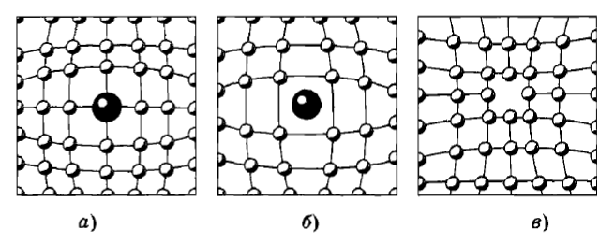
Точечные дефекты | Диффузия — экспериментальное подтверждение дефектов.  В 1896 году У. Робертс-Остен провел эксперимент, положив крепко сжатые диски из золота и свинца в печь на 10 дней с температурой 200°С.
Дислокации  (линейные дефекты) | Краевая | Атомные слои могут обрываться внутри кристалла (например, в процессе роста кристалла). В результате образуется «лишняя» полуплоскость, а следующие слои искажаются, заполняя пустое пространство. Через несколько атомных радиусов это изменение практически не проявляется. |  |  | 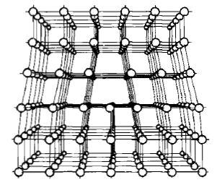
Дислокации  (линейные дефекты) | Винтовая (спиральная) | Такая дислокация представляет собой рассеченную наполовину КР, в которой примыкающие части сдвинуты на один слой.  Существуют левосторонние и правосторонние (на рисунке) винтовые дислокации. |  | 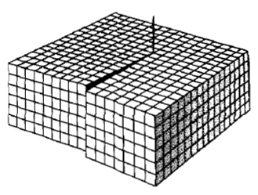
Деформация
Деформация — это изменение формы или размеров тела. Она возникает, когда одна часть тела перемещается относительно другой.
Три вида деформации:
- Упругая (деформируемое тело полностью восстанавливает свою форму и объем после прекращения действия силы, вызвавшей деформацию)
- Пластичная (деформируемое тело не восстанавливает свою форму и объем после прекращения действия силы, вызвавшей деформацию)
- Упруго-пластическая (деформируемое тело не полностью восстанавливает свою форму и объем после прекращения действия силы, вызвавшей деформацию)
Деформации
- Растяжение (резина, пружина)
- Сжатие (мяч при ударе, пружина)
- Сдвиг (пластилин)
- Изгиб (неоднородное растяжение\сжатие)
- Кручение (неоднородный сдвиг)
Сила упругости — сила, возникающая в упруго-деформированном теле, и стремящаяся вернуть телу исходную форму. Приложена к месту приложения деформирующей силы и противонаправлена ей.
Природа сил упругости: при растяжении (сжатии) тела расстояния между молекулами увеличивается (уменьшается), силы притяжения (отталкивания) превосходят по модулю силы отталкивания (притяжения). Между молекулами действуют силы притяжения (отталкивания) и препятствуют растяжению (сжатию) тела.
Закон Гука - при упругой деформации (растяжении/сжатии) модуль силы упругости прямо пропорционален модулю изменения длины тела. Выполняется только при малых деформациях.
Относительное удлинение – отношение абсолютного изменения длины к первоначальной длине.
Механическое напряжение — физическая величина, равная отношению модуля силы упругости к площади поперечного сечения деформируемого тела, перпендикулярной вектору силы.
Механическое напряжение — это мера внутренних сил, возникающих в деформируемом теле под влиянием различных факторов.
Модуль упругости (Юнга) — физическая величина, характеризующая способность твердого тела упруго деформироваться при приложении к нему силы.
Модуль Юнга характеризует механические свойства материала независимо от конструкции изготовленных из него деталей. Физический смысл — механическое напряжение, которое нужно проложить к телу, чтобы удлинить его вдвое.
Вторая формулировка закона Гука — механическое напряжение, возникающее в теле при упругой деформации растяжения (сжатия), прямо пропорционально относительному удлинению (сжатию).
Диаграмма растяжений
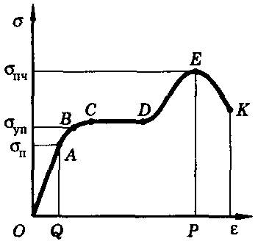
Рассмотрим тело, которое мы растягиваем.
Построим график зависимости механического напряжения от относительной деформации.
ОА — участок, где выполняется закон Гука.
А — предел пропорциональности.
АВ — закон не выполняется, длина восстанавливается.
В — предел упругости.
СD — удлинение не требует увеличения внешнего напряжения, происходят необратимые изменения, например, самоупрочнение.
Е — предел прочности, образуется узкая часть некоторого сечения, которая рвется и при меньшем растяжении.
К — тело рвется.
Предел пропорциональности — напряжение, соответствующее максимальному значению, при котором выполняется закон Гука (А).
Предел упругости — напряжение, соответствующее максимальному значению, при котором тело остается упругим (В).
Предел текучести — напряжение, при котором удлинение не требует дополнительного применения силы (CD).
Предел прочности — напряжение, соответствующую максимальному значению, которое может выдержать тело.

При постройке различных конструкций учитывается коэффициент безопасности (или запас прочности) – отношение предела пропорциональности к максимальному напряжению, которое будет испытывать конструкция во время использования.
Обычно запас прочности принадлежит отрезку от 2 до 10.

Вывод формулы:

Так как материал деформируется, площадь его сечения уменьшается, а после предела прочности происходит истончение материала. При вычислениях мы считали, что площадь образца во время эксперимента постоянна.
Эффект Пуассона — отношение относительных поперечных сужений к относительным продольным удлинениям есть величина постоянная для данного материала.

